ФИО________________________________________________ группа_____________

Тест «Исследование систем автоматического управления при случайных воздействиях».

К каждому заданию в части 1 даны несколько ответов. Выберите из предложенных ответов один правильный, пометьте номер правильного ответа в бланке ответов.

- Чем менее инерционен объект, тем
а) медленнее изменяется выходной сигнал 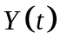 объекта
б) уже график спектральной плотности 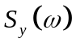
в) быстрее убывает автокорреляционная функция 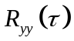, описывающая сигнал на его выходе
г) медленнее убывает автокорреляционная функция , описывающая сигнал на его выходе
- Спектральная плотность постоянного сигнала 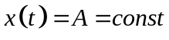 равна:

а) 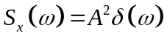 б) 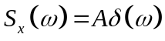
в) 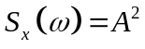 г) 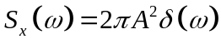
- Связь между средним временем корреляции 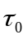 и средней полосой частот 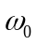 случайного процесса имеет вид:
а) 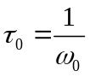 б) 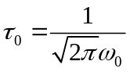
в) 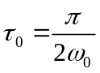 г) 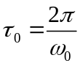

- Соотношение для определения автокорреляционной функции эргодического СП по множеству реализаций имеет вид:
а) 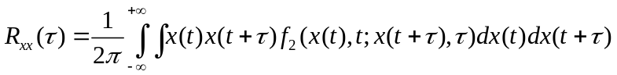
б) 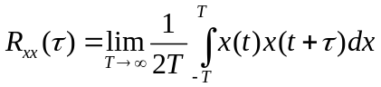
в) 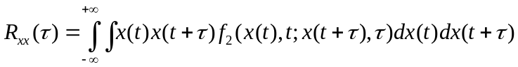
г) 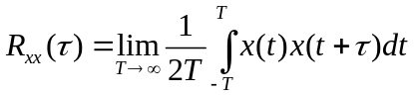

- Каких случайных процессов больше?

а) эргодических

б) сильно стационарных
в) стационарных в широком смысле

г) стационарных в узком смысле

Часть 2

Напишите на отдельном листе ответы на следующие вопросы:

- Напишите соотношение для определения среднего значения случайного процесса по времени.

- Изобразите график автокорреляционной функции 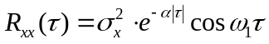.

- Запишите выражение, позволяющее найти автокорреляционную функцию СП по известной спектральной плотности.

- Напишите выражение для спектральной плотности случайного сигнала на выходе динамического звена с передаточной функцией 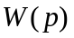, на входе которого действует случайное воздействие со спектральной плотностью 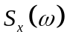.

- Дайте определение стационарного в широком смысле случайного процесса.

